Religia
Temat: Polak dla całego świata- Jan Paweł II
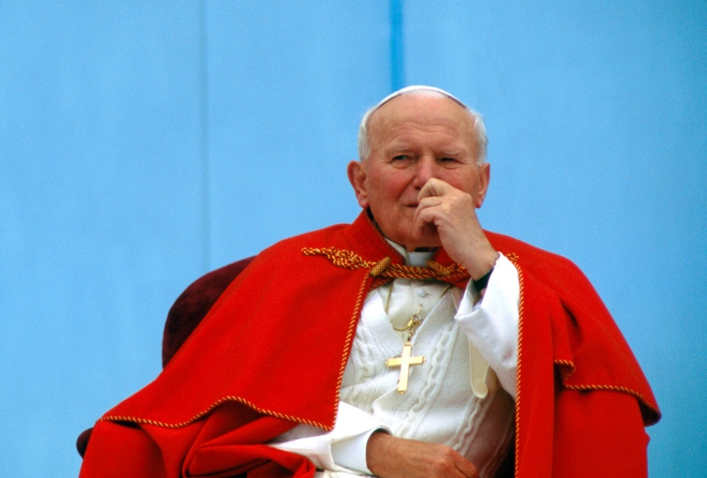
1.Życiorys Papieża- proszę przeczytać samodzielnie lub z pomocą rodziców lub opiekunów
Karol Wojtyła urodził się 18 maja 1920 r. w Wadowicach, niedaleko Krakowa. Był bratem Olgi, która zmarła zaraz po urodzeniu, i Edmunda – lekarza pracującego w bielskim szpitalu. Będąc chłopcem, służył do Mszy Świętej jako ministrant. Kiedy miał dziewięć lat, umarła jego mama Emilia, a trzy lata później brat. Odtąd wychowywał go ojciec Karol, który był emerytowanym wojskowym. W latach 1930–1938 młody Karol uczył się w Państwowym Męskim Gimnazjum im. Marcina Wadowity w Wadowicach. W 1938 r. otrzymał świadectwo maturalne z oceną celującą. W latach gimnazjalnych zainteresował się teatrem i występował w przedstawieniach przygotowywanych przez Międzyszkolne Koło Teatralne. Wybrał studia polonistyczne na Uniwersytecie Jagiellońskim w Krakowie, gdzie przeprowadził się wraz z tatą. Kiedy wybuchła II wojna światowa, pracował w kamieniołomie, a potem w oczyszczalni wody. W 1941 r. umarł jego ojciec. Rok później Karol postanowił wstąpić do Tajnego Metropolitalnego Seminarium Duchownego w Krakowie i 1 listopada 1946 r. otrzymał święcenia kapłańskie. Pracował jako ksiądz we wsi Niegowić, a później w Krakowie w parafii św. Floriana. Na dwa lata został wysłany na studia do Rzymu. Po powrocie wykładał w Seminarium Duchownym i na Katolickim Uniwersytecie Lubelskim. W roku 1958 został biskupem, w 1963 arcybiskupem metropolitą krakowskim, a w 1967 kardynałem. Jako pierwszy w historii Polak Karol Wojtyła 16 października 1978 roku został następcą św. Piotra i przyjął imię Jan Paweł II. Zmarł 2 kwietnia 2005 r. w wigilię Uroczystości Miłosierdzia Bożego. Papież Benedykt XVI ogłosił Jana Pawła II błogosławionym 1 maja 2011 roku.
Jan Paweł II napisał 14 encyklik, 15 adhortacji apostolskich, 11 konstytucji i 45 listów apostolskich, w sumie 85 tysięcy stron. Wygłosił ogromną liczbę przemówień i homilii. Kanonizował 482 osoby, a beatyfikował 1338. Był pierwszym papieżem, który przekroczył próg synagogi i meczetu. Ustanowił Światowy Dzień Chorego i zapoczątkował tradycję Światowych Dni Młodzieży. Również jako pierwszy napisał listy skierowane do dzieci, kobiet i osób starszych. Spotykał się z chorymi, cierpiącymi, ubogimi, młodzieżą, dziećmi, naukowcami, duchowieństwem, rządzącymi, przedstawicielami innych wyznań. 13 maja 1981 r. został postrzelony przez tureckiego zamachowca Ali Agcę – cudem ocalał. Karol Wojtyła żył 85 lat. Jego pogrzeb odbył się 8 kwietnia. Uczestniczyło w nim około 300 tysięcy wiernych oraz 200 prezydentów i premierów. Przybyli przedstawiciele wszystkich wyznań świata, w tym duchowni islamscy i żydowscy. W całym Rzymie przed ekranami ustawionymi w wielu miejscach miasta zgromadziło się 5 milionów ludzi, w tym około 1,5 miliona Polaków. Liturgii pogrzebowej przewodniczył kardynał Joseph Ratzinger, który 11 dni później został następcą Jana Pawła II jako papież Benedykt XVI.

2. Z Watykanu do wszystkich ludzi
Podróże apostolskie Jana Pawła II były charakterystyczną cechą jego pontyfikatu. Przez cały czas jego przewodniczenia Kościołowi, od 16 października 1978 r. do 2 kwietnia 2005 r., odbył 104 zagraniczne pielgrzymki oraz ok. 145 podróży na terenie Włoch. W ten sposób przemierzył 1 271 000 kilometrów, czyli 31 razy okrążył kulę ziemską. Każda pielgrzymka Jana Pawła II miała na celu spotkanie z wiernymi Kościoła w różnych miejscach świata, by umocnić ich w wierze. Pragnął, aby cały świat usłyszał o Jezusie Chrystusie i przyjął Jego miłość. Chciał, aby wszyscy ludzie uwierzyli, że tylko Pan Jezus jest źródłem prawdziwego szczęścia. Jan Paweł II zawsze przypominał o godności człowieka i jego podobieństwie do Stwórcy. Najważniejszym momentem wszystkich pielgrzymek była Msza Święta, podczas której Jan Paweł II zawierzał dany naród Matce Bożej. Często podczas pielgrzymek spotykał się z wyznawcami innych Kościołów i religii oraz z młodzieżą.

3. Obejrzyj film o papieżu Polaku
https://www.youtube.com/watch?v=ZIYIkcm5JLE

4.Posłuchaj piosenki
https://www.youtube.com/watch?v=_vFYlNYBnIw
5. Pokoloruj ilustrację
